**TW-ZY405阿司匹林制备实验装置**

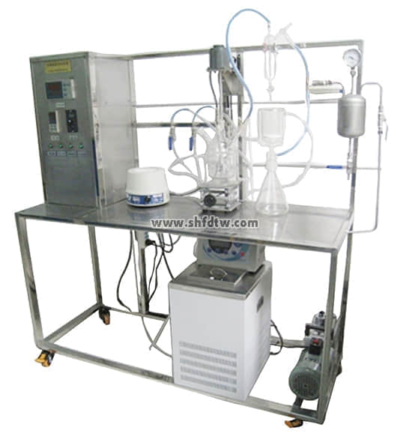

一、装置功能:

1、明确乙酰水扬酸制备原理，影响因素；

2、明确酚的性质、实验原理，及定性鉴定实验方法。

3、掌握抽滤装置的安装与操作。

4、学会利用重结晶纯化固体有机物的操作技术。

二、技术指标

装置外形尺寸：约1300X600X1600mm  
三、环境要求

电压AC220V，功率1200W，标准单相三线制。

四、主要配置：

本装置由电动搅拌器、玻璃重结晶器（4L容积）、玻璃过滤器（200ML）、真空泵、缓冲罐（5L）、恒温槽、循环水泵、铂电阻温度传感器、数显温度仪、调速器、电加热器、电器：接触器、开关、漏电保护空气开关。管路、管件、快接件及阀门均采用304不锈钢材质，测控、电器设备在实验台架上。304不锈钢框架实验台（配脚轮均为万向轮带禁锢脚）。